Tjänstepension? Avtalspension?
Vem får pengarna om jag dör?

Hur mycket avsätter jag till pension?
Behöver jag bry mig?

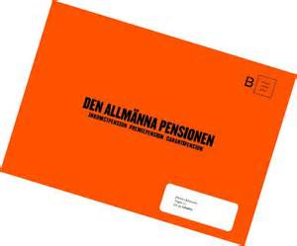

Fonder?

LO
Fackliga organisationer i samverkan bjuder in till
INFORMATIONSMÖTE

Vi bjuder
på fika

Onsdagen den 25 september 2019 kl 18.00 – 20,00
Stallängsgatan 17 A, Uppsala

Bra pension Starta tidigt

Frågor? Kontakta gärna
Lena Blomkvist 070-6408942
Anmälan : lena.blomkvist@lo.se senast 1 vecka innan tillfället

